P | Předkladatel | Datum  podání  č.j. | Číslo parcely Katastrální území | Návrh ÚP | Požadavek | Vyhodnocení
61. | Ing. Jan Navrátil  Za Stranu Zelených, ZO Prostějov  Hliníky 4  79604 Prostějov | 4.10.2011  č.j.115338 | Plocha 0378 | Plochy smíšené obytné | Plochy veřejných prostranství – veřejná zeleň  Nesouhlas se záborem ZPF kolem Hloučely | Vyhovuje se
Obsah podání:
Dle nového územního plánu dochází v okolí Hloučely k výrazným záborům ZPF změnám zatím nedefinovaných ploch, či ploch definovaných jako zeleň na smíšenou bytovou výstavbu, případně jinou zástavbu.
Příkladem je smíšené obytné využití na ploše označené 0378 ze současného regulativu zeleň krajinná na plochy smíšené obytné. Navrhovanou změnou dojde brzy k výstavbě domů, dešťové kanalizace, komunikací, zvýší se dopravní zatížení.
V okolí biokoridoru Hloučela je nezbytné zachovávat odstup nové výstavby od biokoridoru a co nejdéle a co nejvíce chránit tento cenný krajinný prvek Prostějova pro další generace a omezovat možné úbytky zeleně v území podél říčky Hloučely.
Požadujeme širší zachování stávajících zelených ploch bez změn jejich využit, případně alespoň zachování dostatečně širokého zeleného pásu kolem vodního toku, který ale bude jasně definován už v územním plánu. Původní plochy zeleně nelze redukovat navrhovaným způsobem oproti původnímu územnímu plánu a původnímu stavu.
ODŮVODNĚNÍ:
Územní plán zařazuje Plochy rekreace – na plochách přírodního charakteru v souladu se základní koncepcí rozvoje území, ochrany a rozvoje jeho hodnot, konkrétně města s bodem3.2.1 výrokové části písm. f) rozvíjet rekreační zázemí města v pásu území podél říčky Hloučely a v pásu lemujícím jižní okraj zástavby města a s bodem 3.2.2 písm.d) rozvíjet oblast podél toku Hloučely jako smíšené přírodně rekreační území. Jedná se o koncepci souvislého rekreačního pásu, kde se plochy vymezují za účelem zajištění kvalitních podmínek pro rekreaci v nezastavěném území a její dobré dostupnosti.
V rámci úprav po prvním veřejném projednání bylo provedeno např.:
- Převedení navrhovaných ploch smíšených obytných z návrhu do rezervy celé 0472, 0471, 0436, 0433, 0431
- Zrušení původní plochy SX pro bydlení smíšené (č. 0378)
- Etapizace plochy SX č.0310,

Návrh ÚP v r.2011

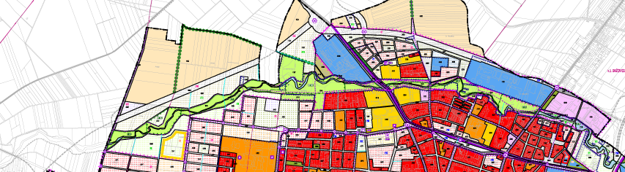

Návrh řešení ÚP v r.2013

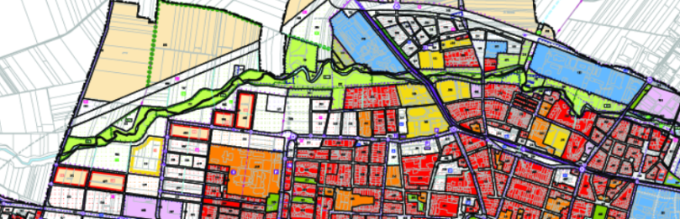

P | Předkladatel | Datum  podání  č.j. | Číslo parcely Katastrální území | Návrh ÚP | Požadavek | Vyhodnocení
62. | Josef Derka  Brněnská 1459/33  79601 Prostějov | 4.10.2011  č.j.115349 | 2710/1, 2710/12  k.ú.Prostějov | Plochy veřejného prostranství- veřejná zeleň |  | Podáno vysvětlení
Obsah podání:
Podávám připomínku k územnímu plánu, která se vztahuje k ulici Dobrovského parcela č. 2710/1 a 2710/12. Z územního návrhu jednoznačně nevyplývá, že by nebylo možné opakovat situaci, která nastala v roce 2007, kdy proběhlo územní řízení o umístění stavby „Novostavby garážového domu“. Upozorňuji na to, že proti úmyslu výstavby garážového domu byla podána od občanů dotčeného území již dříve petice. Žádám proto, aby bylo k této petici přihlédnuto a aby bylo do územního plánu jednorázově zapracováno, že uvedené parcely čísla budou sloužit obyvatelům vnitrobloku a žádnou výstavbou nebude narušovat klid vnitrobloku. Důvodem námitky je ta skutečnost, že vnitroblok by měl být chráněn před podobnými úmysly a měl by sloužit pro občanskou vybavenost příslušného území tak, aby nebyla odejmuta možnost parkování v místě k tomu určenému. Jedná se o slepou ulici, s jedinou přístupovou cestou a výstavbou garážového domu by došlo ke zvýšení dopravy a navíc občanská obslužnost tohoto území týkající se parkování by byla ještě více zhoršena. Žádám proto, aby do stávajícího vnitrobloku nebylo napříště zasahováno jakoukoliv novou zástavou.

ODŮVODNĚNÍ:
Parcela č. 2710/1 je plochou veřejných prostranství – veřejná zeleň
Podmínky prostorového uspořádání ve stabilizovaných plochách ve výrokové části ÚP v kap 7.6.5.
- se stávající využití pozemků nemění, přičemž za změny se nepovažují změny využití v souladu s Přílohou č. 1 (Tabulka ploch) a změny zachovávající nebo zlepšující kvalitu prostředí, umístěné v souladu s charakterem území a řešené v souladu s požadavky na ochranu hodnot území; jiné prostorové uspořádání je nutné ověřit územní studií.

Parcela č.2710/12 je plochou obytnou smíšenou stabilizovanou, ve výrokové části ÚP v kap. 7.1.5 jsou uvedeny podmínky prostorového uspořádání ve stabilizovaných plochách:
- stavby na pozemcích (dostavby proluk, přístavby a nástavby) budou odpovídat převažujícímu charakteru a struktuře zástavby dané plochy (tj. budou respektovat stávající stavební čáru, historickou strukturu obytných nebo hospodářských staveb, rekreační charakter vnitrobloků apod.) a jejich výška bude maximálně o 1 typické nadzemní podlaží vyšší než převažující zástavba území není-li v Příloze č. 1 (Tabulka ploch) stanoveno jinak; v případě nelze-li převažující charakter a strukturu zástavby odvodit v dané ploše, přihlíží se k plochám okolním; obdobně se postupuje i při stanovení maximální výšky zástavby; jiné prostorové uspořádání je nutné ověřit územní studií;
v případě demolice tří a více objemově průměrných objektů v dané ploše nebo na pozemku větším než 5 000 m2 je nutné novou zástavbu ověřit územní studií, pokud se nejedná o obnovu původního prostorového uspořádání;

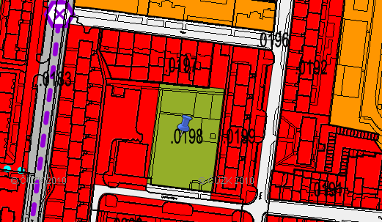

P | Předkladatel | Datum  podání  č.j. | Číslo parcely Katastrální území | Návrh ÚP | Požadavek | Vyhodnocení
63. | Josef Kratochvíl  Brněnská 1458/31  79601 Prostějov | 4.10.2011  č.j. 115346 | 2710/1, 2710/12  k.ú.Prostějov | Plochy veřejného prostranství- veřejná zeleň |  | Podáno vysvětlení
Obsah podání:
Podávám připomínku k územnímu plánu, která se vztahuje k ulici Dobrovského parcela č. 2710/1 a 2710/12. Z územního návrhu jednoznačně nevyplývá, že by nebylo možné opakovat situaci, která nastala v roce 2007, kdy proběhlo územní řízení o umístění stavby „Novostavby garážového domu“. Upozorňuji na to, že proti úmyslu výstavby garážového domu byla podána od občanů dotčeného území již dříve petice. Žádám proto, aby bylo k této petici přihlédnuto a aby bylo do územního plánu jednorázově zapracováno, že uvedené parcely čísla budou sloužit obyvatelům vnitrobloku a žádnou výstavbou nebude narušovat klid vnitrobloku. Důvodem námitky je ta skutečnost, že vnitroblok by měl být chráněn před podobnými úmysly a měl by sloužit pro občanskou vybavenost příslušného území tak, aby nebyla odejmuta možnost parkování v místě k tomu určenému. Jedná se o slepou ulici, s jedinou přístupovou cestou a výstavbou garážového domu by došlo ke zvýšení dopravy a navíc občanská obslužnost tohoto území týkající se parkování by byla ještě více zhoršena. Žádám proto, aby do stávajícího vnitrobloku nebylo napříště zasahováno jakoukoliv novou zástavou.

ODŮVODNĚNÍ:
Parcela č. 2710/1 je plochou veřejných prostranství – veřejná zeleň
Podmínky prostorového uspořádání ve stabilizovaných plochách ve výrokové části ÚP v kap 7.6.5.
- se stávající využití pozemků nemění, přičemž za změny se nepovažují změny využití v souladu s Přílohou č. 1 (Tabulka ploch) a změny zachovávající nebo zlepšující kvalitu prostředí, umístěné v souladu s charakterem území a řešené v souladu s požadavky na ochranu hodnot území; jiné prostorové uspořádání je nutné ověřit územní studií.

Parcela č.2710/12 je plochou obytnou smíšenou stabilizovanou, ve výrokové části ÚP v kap. 7.1.5 jsou uvedeny podmínky prostorového uspořádání ve stabilizovaných plochách:
- stavby na pozemcích (dostavby proluk, přístavby a nástavby) budou odpovídat převažujícímu charakteru a struktuře zástavby dané plochy (tj. budou respektovat stávající stavební čáru, historickou strukturu obytných nebo hospodářských staveb, rekreační charakter vnitrobloků apod.) a jejich výška bude maximálně o 1 typické nadzemní podlaží vyšší než převažující zástavba území není-li v Příloze č. 1 (Tabulka ploch) stanoveno jinak; v případě nelze-li převažující charakter a strukturu zástavby odvodit v dané ploše, přihlíží se k plochám okolním; obdobně se postupuje i při stanovení maximální výšky zástavby; jiné prostorové uspořádání je nutné ověřit územní studií;
v případě demolice tří a více objemově průměrných objektů v dané ploše nebo na pozemku větším než 5 000 m2 je nutné novou zástavbu ověřit územní studií, pokud se nejedná o obnovu původního prostorového uspořádání;

P | Předkladatel | Datum  podání  č.j. | Číslo parcely Katastrální území | Návrh ÚP | Požadavek | Vyhodnocení
64. | Novotný Jiří  Brněnská 1459/33  79601 Prostějov | 4.10.2011  č.j.115343 | 2710/1, 2710/12  k.ú.Prostějov | Plochy veřejného prostranství- veřejná zeleň |  | Podáno vysvětlení
Obsah podání:
Podávám připomínku k územnímu plánu, která se vztahuje k ulici Dobrovského parcela č. 2710/1 a 2710/12. Z územního návrhu jednoznačně nevyplývá, že by nebylo možné opakovat situaci, která nastala v roce 2007, kdy proběhlo územní řízení o umístění stavby „Novostavby garážového domu“. Upozorňuji na to, že proti úmyslu výstavby garážového domu byla podána od občanů dotčeného území již dříve petice. Žádám proto, aby bylo k této petici přihlédnuto a aby bylo do územního plánu jednorázově zapracováno, že uvedené parcely čísla budou sloužit obyvatelům vnitrobloku a žádnou výstavbou nebude narušovat klid vnitrobloku. Důvodem námitky je ta skutečnost, že vnitroblok by měl být chráněn před podobnými úmysly a měl by sloužit pro občanskou vybavenost příslušného území tak, aby nebyla odejmuta možnost parkování v místě k tomu určenému. Jedná se o slepou ulici, s jedinou přístupovou cestou a výstavbou garážového domu by došlo ke zvýšení dopravy a navíc občanská obslužnost tohoto území týkající se parkování by byla ještě více zhoršena. Žádám proto, aby do stávajícího vnitrobloku nebylo napříště zasahováno jakoukoliv novou zástavou.

ODŮVODNĚNÍ:
Parcela č. 2710/1 je plochou veřejných prostranství – veřejná zeleň
Podmínky prostorového uspořádání ve stabilizovaných plochách ve výrokové části ÚP v kap 7.6.5.
- se stávající využití pozemků nemění, přičemž za změny se nepovažují změny využití v souladu s Přílohou č. 1 (Tabulka ploch) a změny zachovávající nebo zlepšující kvalitu prostředí, umístěné v souladu s charakterem území a řešené v souladu s požadavky na ochranu hodnot území; jiné prostorové uspořádání je nutné ověřit územní studií.

Parcela č.2710/12 je plochou obytnou smíšenou stabilizovanou, ve výrokové části ÚP v kap. 7.1.5 jsou uvedeny podmínky prostorového uspořádání ve stabilizovaných plochách:
- stavby na pozemcích (dostavby proluk, přístavby a nástavby) budou odpovídat převažujícímu charakteru a struktuře zástavby dané plochy (tj. budou respektovat stávající stavební čáru, historickou strukturu obytných nebo hospodářských staveb, rekreační charakter vnitrobloků apod.) a jejich výška bude maximálně o 1 typické nadzemní podlaží vyšší než převažující zástavba území není-li v Příloze č. 1 (Tabulka ploch) stanoveno jinak; v případě nelze-li převažující charakter a strukturu zástavby odvodit v dané ploše, přihlíží se k plochám okolním; obdobně se postupuje i při stanovení maximální výšky zástavby; jiné prostorové uspořádání je nutné ověřit územní studií;
v případě demolice tří a více objemově průměrných objektů v dané ploše nebo na pozemku větším než 5 000 m2 je nutné novou zástavbu ověřit územní studií, pokud se nejedná o obnovu původního prostorového uspořádání;

P | Předkladatel | Datum  podání  č.j. | Číslo parcely Katastrální území | Návrh ÚP | Požadavek | Vyhodnocení
65. | Dagmar Chlupova  Brněnská 1457/29  79601 Prostějov | 4.10.2011  č.j.115342 | 2710/1, 2710/12  k.ú.Prostějov | Plochy veřejných prostranství- veřejná zeleň |  | Podáno vysvětlení
Obsah podání:
Podávám připomínku k územnímu plánu, která se vztahuje k ulici Dobrovského parcela č. 2710/1 a 2710/12. Z územního návrhu jednoznačně nevyplývá, že by nebylo možné opakovat situaci, která nastala v roce 2007, kdy proběhlo územní řízení o umístění stavby „Novostavby garážového domu“. Upozorňuji na to, že proti úmyslu výstavby garážového domu byla podána od občanů dotčeného území již dříve petice. Žádám proto, aby bylo k této petici přihlédnuto a aby bylo do územního plánu jednorázově zapracováno, že uvedené parcely čísla budou sloužit obyvatelům vnitrobloku a žádnou výstavbou nebude narušovat klid vnitrobloku. Důvodem námitky je ta skutečnost, že vnitroblok by měl být chráněn před podobnými úmysly a měl by sloužit pro občanskou vybavenost příslušného území tak, aby nebyla odejmuta možnost parkování v místě k tomu určenému. Jedná se o slepou ulici, s jedinou přístupovou cestou a výstavbou garážového domu by došlo ke zvýšení dopravy a navíc občanská obslužnost tohoto území týkající se parkování by byla ještě více zhoršena. Žádám proto, aby do stávajícího vnitrobloku nebylo napříště zasahováno jakoukoliv novou zástavou.

ODŮVODNĚNÍ:
Parcela č. 2710/1 je plochou veřejných prostranství – veřejná zeleň
Podmínky prostorového uspořádání ve stabilizovaných plochách ve výrokové části ÚP v kap 7.6.5.
- se stávající využití pozemků nemění, přičemž za změny se nepovažují změny využití v souladu s Přílohou č. 1 (Tabulka ploch) a změny zachovávající nebo zlepšující kvalitu prostředí, umístěné v souladu s charakterem území a řešené v souladu s požadavky na ochranu hodnot území; jiné prostorové uspořádání je nutné ověřit územní studií.

Parcela č.2710/12 je plochou obytnou smíšenou stabilizovanou, ve výrokové části ÚP v kap. 7.1.5 jsou uvedeny podmínky prostorového uspořádání ve stabilizovaných plochách:
- stavby na pozemcích (dostavby proluk, přístavby a nástavby) budou odpovídat převažujícímu charakteru a struktuře zástavby dané plochy (tj. budou respektovat stávající stavební čáru, historickou strukturu obytných nebo hospodářských staveb, rekreační charakter vnitrobloků apod.) a jejich výška bude maximálně o 1 typické nadzemní podlaží vyšší než převažující zástavba území není-li v Příloze č. 1 (Tabulka ploch) stanoveno jinak; v případě nelze-li převažující charakter a strukturu zástavby odvodit v dané ploše, přihlíží se k plochám okolním; obdobně se postupuje i při stanovení maximální výšky zástavby; jiné prostorové uspořádání je nutné ověřit územní studií;
v případě demolice tří a více objemově průměrných objektů v dané ploše nebo na pozemku větším než 5 000 m2 je nutné novou zástavbu ověřit územní studií, pokud se nejedná o obnovu původního prostorového uspořádání;

P | Předkladatel | Datum  podání  č.j. | Číslo parcely Katastrální území | Návrh ÚP | Požadavek | Vyhodnocení
66. | Odbor rozvoje a investic  MěÚ Prostějov  Nám.T.G.M. 130/14  79601 Prostějov | 4.10.2011  č.j.115354 | k.ú.Prostějov | Plochy dopravní infrastruktury |  | Vyhovuje se  Vyhovuje se  Vyhovuje se  Vyhovuje se  částečně
Obsah podání:
- Pěší propojení ulice Vodní – Žeranovská a Kolářovy sady – ulice Mlýnská – ulice Podjezd
- Sportovní areál na ulici E. Valenty – úprava hranice mezi plochou OV – veřejná infrastruktura a plochou OV – tělových. a sport. zařízení
- Ulice Pod Kosířem – nevhodné sousedství návrhových ploch výroby a bydlení, napojení území na komunikaci II/366
- Plochy výroby – doplnit do návrhových ploch rezervní plochy na ulici Brněnská (jako plochy místního významu)
- Lokalita Příhonek – vhodnější umístění plochy veřejné zeleně

ODŮVODNĚNÍ:
- Pěší propojení Vodní- Žeranovská – je navrženo v návrhu ÚP; pěší propojení Kolářovy sady-Mlýnská – je řešeno návrhem veřejného prostranství.
- Úprava hranice ploch sportovní areál E.Valenty byla doplněna
- Ul. Pod Kosířem- napojení na II/366- návrh napojení byl doplněn.
- Rezerva výroby na ul. Brněnská byla z větší části převedena do návrhu.
- Příhonek – veřejná zeleň – je již součástí změny dosud platného č.XI.ÚP SÚ PV.

- 2.

. 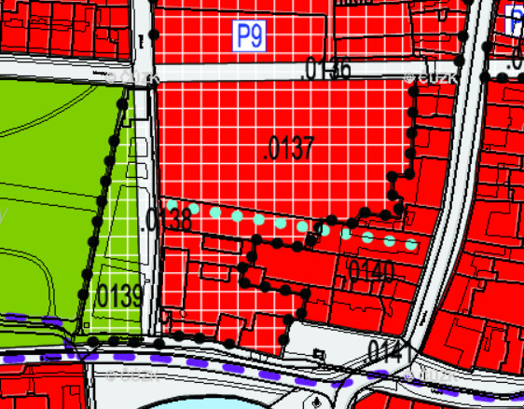 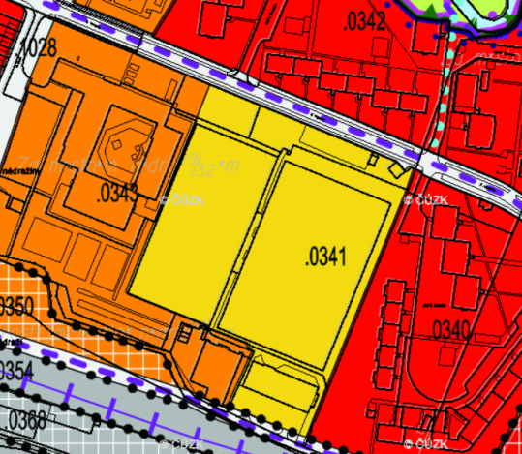

3. 4.

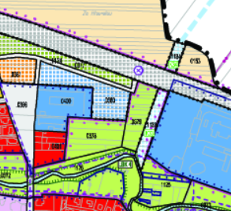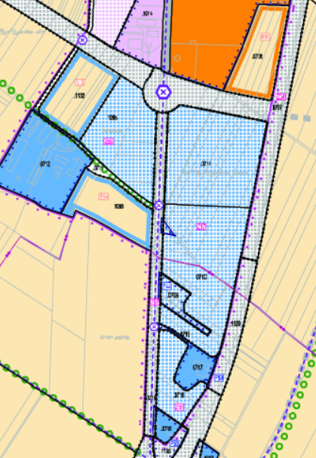

N | Předkladatel | Datum  podání  č.j. | Číslo parcely Katastrální území | Návrh ÚP | Požadavek | Návrh rozhodnutí  (VÝROK)
67. | ČR- Ministerstvo Obrany  Vojenská ubytovací a stavební správa Brno  Svatoplukova 2687/84  61500 Brno | 4.10.2011  č.j. 115359 | k.ú.Prostějov |  |  | 1. Vysvětlení  - Vysvětlení  - Vyhovuje se
Obsah podání:
Důrazně žádám o zapracování vzdušného prostoru LK R6 Prostějov do upraveného a posouzeného návrhu Územního plánu Prostějov – části odůvodnění – koordinačního výkresy II/01 v souladu s jednáním uskutečněným dne 11.5.2011 mezi zástupci Městského úřadu Prostějov a zástupci Ministerstva obrany
Požadují:
- Interakční prvky u ploch R3 a R10 navrhnout jako rezervu
- Koridory dopravní infrastruktury na ploše č. 0954 a 0955; podmínky pro převod z rezervy do návrhu
- Zapracování vzdušného prostoru LK R46 Prostějov
ODŮVODNĚNÍ:

- Komunikace na ploše č. 0954 je rezervou R3 včetně koridoru dopravního napojení. Z toho vyplývá, že realizace prvku aleje, stromořadí má opodstatnění až po převedení rezervy do návrhu. Zpracovatele grafiku alej v rezervě v ÚP nevyužívá.
- Jedná se o územní rezervu, která bude prověřována při převodu do návrhu a bude předmětem projednávání s DO.
- Požadovaný vzdušný prostor bude zapracován do koordinačního výkresu.

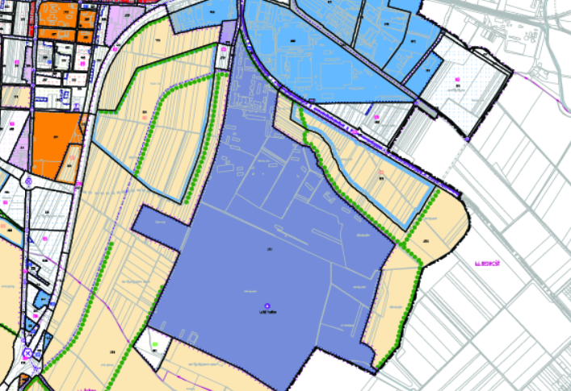

P | Předkladatel | Datum  podání  č.j. | Číslo parcely Katastrální území | Návrh ÚP | Požadavek | Vyhodnocení
68. | Občanské sdružení Tetín  Tetín 10  79601 Prostějov | 4.10.2011  č.j.115362 | 2733, 7868  k.ú.Prostějov | Plochy veřejné infrastruktury - PV |  | Vysvětlení
Obsah podání:
Jako účastník řízení (vlastník pozemku parcely č. 2733, který sousedí s pozemkem parcely č. 7868 – ulice Tetín) nesouhlasíme se zprůjezdněním ulice Tetín na Brněnskou ulici a vybudování odstavných parkovacích ploch na úkor vzdělávacích zařízení v ulici Tetín a travnatých ploch v ulici tak, jak je v návrhu územního plánu Prostějov uvedeno.
Mimo to, že v ulici Tetín se nachází několik vzdělávacích zařízení, a to včetně ubytování pro žáky. Z důvodu bezpečnosti a z hygienických důvodů je žádoucí, aby ulice zůstala nadále neprůjezdná. Zklidnění provozu kolem školských zařízení je běžné v celém světě.
Ani vybudování odstavných parkovacích ploch na úkor ploch zelených není vhodné. Zásahem do travnatých ploch by došlo k narušení prostoru, v němž se nachází kořenový systém vzrostlých stromů a případnému poškození jejich kořenů. Travnaté plochy a zeleň spolu s historickými budovami výrazně dotváří ráz ulice. Záborem zelených ploch a poškozením dřevin dojde ke zvýšení prašnosti, hluku a tepelným výkyvům.

ODŮVODNĚNÍ:
Územní plán stanovuje funkční využití ploch. Plochy č. 0196 je plochou veřejného prostranství, kde jsou stanoveny podmínky hlavního využití (kap. 7.14 Výroku ÚP): pozemky veřejných prostranství, zejména náměstí, ulice, tržiště, chodníky, veřejná zeleň, parky a další veřejně přístupné prostory a dále přípustné využití, přičemž pozemky, stavby a zařízení uvedené níže neznemožní plnohodnotné hlavní využití dané plochy (může se jednat např. pozemky staveb a zařízení do 150 m² hrubé podlažní plochy pro veřejné vybavení, pozemky, stavby a zařízení související dopravní infrastruktury; pozemky, stavby a zařízení související a veřejné technické infrastruktury; stavby a zařízení technické infrastruktury řešené v souladu s koncepcí technické infrastruktury a také pozemky doprovodné a další zeleně (např. stromořadí, aleje, remízy, ÚSES) a pozemky vodních toků a ploch včetně protierozních, protipovodňových a retenčních opatření.

Konkrétní technické řešení (slepá ulice, zprůjezdnění, rozsah řešení travnatých ploch, odstavná stání…) veřejného prostranství není předmětem ani podrobností, kterou má řešit územní plán.

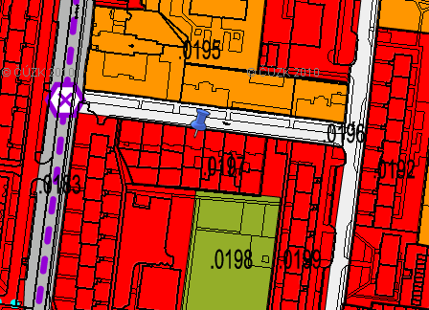

N | Předkladatel | Datum  podání  č.j. | Číslo parcely Katastrální území | Návrh ÚP | Požadavek | Návrh rozhodnutí  (VÝROK)
69. | Michal Spevár  Výšovice 151  79809 | 4.10.2011  č.j.115364 | 632  k.ú. Čechovice- Záhoří | Plochy lesní | Plochy rekreace – zahrádkářské osady | Vyhovuje se
Obsah podání:
Nesouhlasím s uvedením mého pozemku Čechovice – Záhoří, parcela č. 632, do nového územního plánu, neboť město Prostějov navrhuje zalesnění pozemku, čímž by se snížila jeho cena a možnosti užívání. Chci, aby byl pozemek nadále veden jako travní porost, který by sloužil k rekreaci, výstavbě a soukromému užívání.

ODŮVODNĚNÍ:

Původní návrh na rozšíření ploch lesních byl upraven na funkční využití plochy na Plochy rekreace – zahrádkářské osady. Pro novou plochu č. 1108 platí regulativ přípustného využití - chaty do 25m² hrubé podlažní plochy situované do zahrádkářských a chatových osad.

Projednávaný návrh ÚP v r. 2011

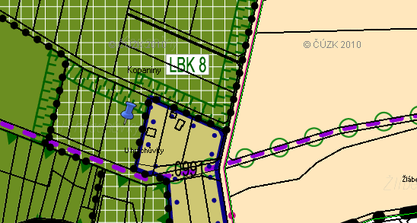

Projednávaný návrh ÚP v r. 2013

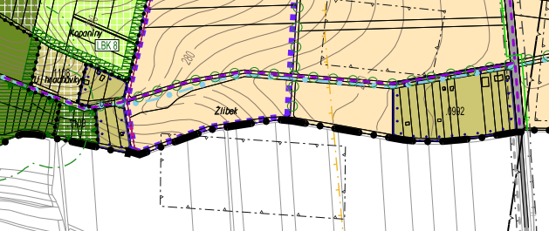

N | Předkladatel | Datum  podání  č.j. | Číslo parcely Katastrální území | Návrh ÚP | Požadavek | Návrh rozhodnutí  (VÝROK)
70. | Irena a Jaroslav Štefkovi  Sídl.Svobody 3557/58  79601 Prostějov | 4.10.2011  č.j. 115341 | 52/2  k.ú.Krasice | Plochy veřejných prostranství- veřejná zeleň | Plochy smíšené obytné | Nevyhovuje se
Obsah podání:
Máme dotaz na pozemek č. 52/2 – území Krasice je v zahrádkářské kolonii za rybníkem. Tento obděláváme a vlastníme od roku 1974. Požádali jsme o změnu na stavební místo, bylo odpovězeno, že toto vše vyřeší nový územní plán. Dle předložených plánů, zde má být veřejná zeleň a s tímto samozřejmě nesouhlasíme.

ODŮVODNĚNÍ:
Plocha u Krasického rybníka je ve stávajícím platném územním plánu vedena jako Zeleň parková a takto je vedena od nabytí platnosti ÚP (r. 1995). V kap. 4 Výroku ÚP- Urbanistická koncepce vymezuje systém sídelní zeleně pro zajištění kvalitní zeleně uvnitř sídla. Veřejná prostranství jsou specifickým typem veřejné infrastruktury sloužící veřejnému užívání. Do značné míry definují urbanistickou strukturu města a z velké míry se podílí na jeho geniu loci.
Územní plán vymezuje plochy veřejných prostranství – veřejná zeleň pouze pro významné plochy. Cílem urbanistické koncepce a navržené plochy přestavby P 36 je chránit a rozvíjet přírodní a rekreační využití okolí vodních ploch.
Územní plán vymezuje zahrádkářské osady pouze na okrajích řešeného území.

Řešení dle dosud platného ÚP SÚ Prostějov Návrh řešení ÚP z 10/2013
